ГУАП

КАФЕДРА № 42

ОТЧЕТ

ЗАЩИЩЕН С ОЦЕНКОЙ ПРЕПОДАВАТЕЛЬ

|  |  |  |  |  |
| --- | --- | --- | --- | --- |
| доцент, канд. техн. наук |  |  |  | А.В. Аграновский |
| должность, уч. степень, звание |  | подпись, дата |  | инициалы, фамилия |

|  |
| --- |
| ОТЧЕТ О ЛАБОРАТОРНОЙ РАБОТЕ №2  Разработка командных файлов средствами командной строки Windows |
| по курсу: Инструментальные средства информационных систем |

РАБОТУ ВЫПОЛНИЛ

|  |  |  |  |
| --- | --- | --- | --- |
| СТУДЕНТ гр. № | 4321 |  | Г.В. Буренков |
|  |  | подпись, дата | инициалы, фамилия |

Санкт-Петербург 2025

**СОДЕРЖАНИЕ**

1 Цель работы 2

2 Выполненные упражнения со скриншотами 3

3 Результаты выполнения задания по вариантам 9

4 Выводы о проделанной работе 12

СПИСОК ИСПОЛЬЗОВАННЫХ ИСТОЧНИКОВ 13

**1 Цель работы**

Получение практических навыков разработки командных файлов для Командной строки Windows. Получение навыков администрирования в ОС Windows.

**2 Выполненные упражнения со скриншотами**

В процессе выполнения упражнения 1.4 я разобрался в способах добавления атрибутов текстового файла такие как, только для чтения, скрытый и архивный cmd.exe через меню «Свойства». На рисунках 1, 2, 3, 4 изображены процесс сокрытия и раскрытия файла.

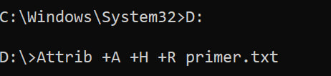

Рисунок 1 – Сокрытие с помощью атрибутов

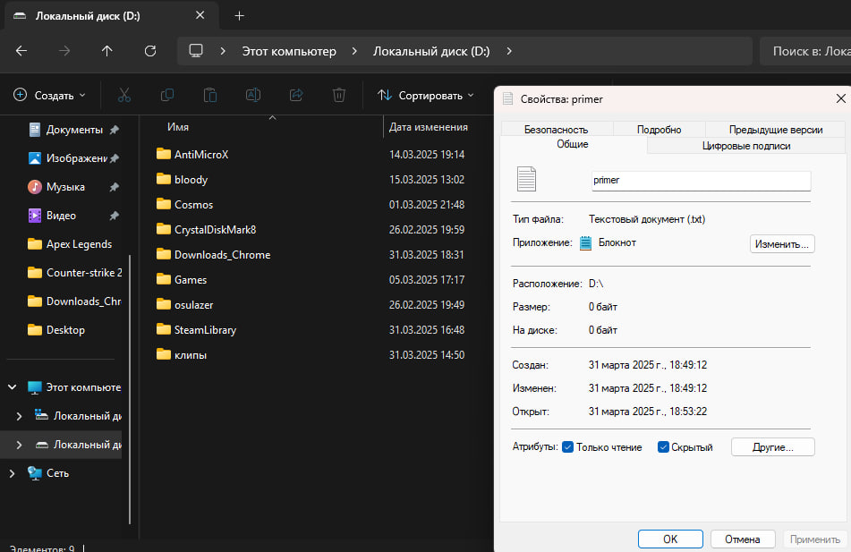

Рисунок 2 – Свойства файла после сокрытия

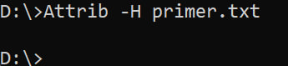

Рисунок 3 – Раскрытие файла через cmd

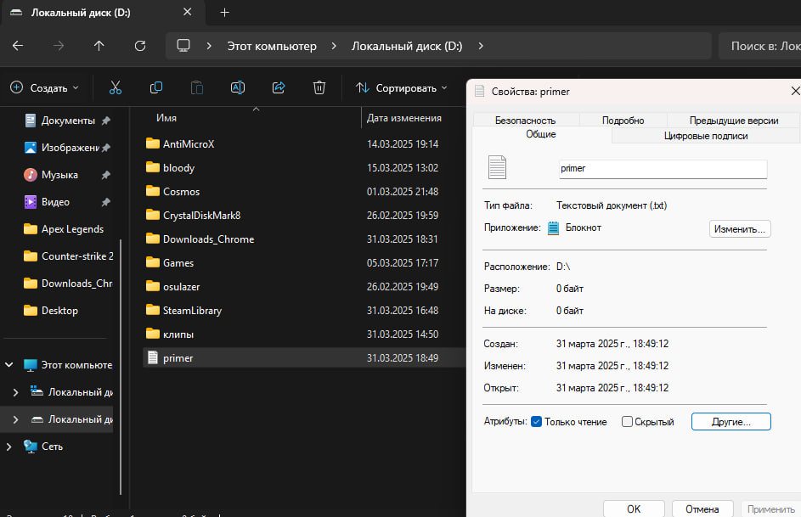

Рисунок 4 – Свойства файла после раскрытия

Упражнение 1.5 было сосредоточено на изучении характеристик каталогов с помощью команды dir. На рисунке 5 изображены выполненные задания для пункта упражнения 1.5.

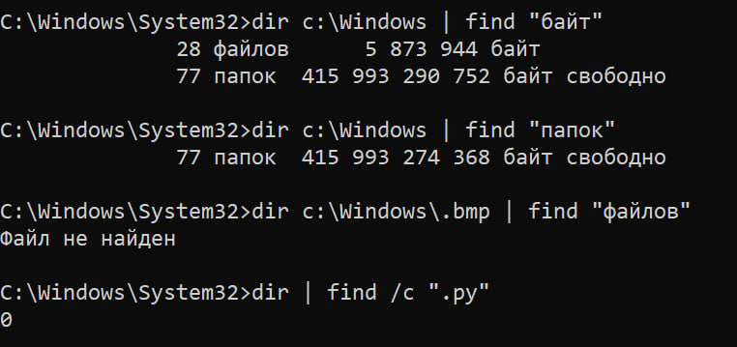

Рисунок 5 – Выполнение задания

Упражнение 1.6 включает в себя взаимодействие с командой echo off. На рисунке 6 изображено выполнение заданий с доп. Командами dir date ver для упражнения 1.6.

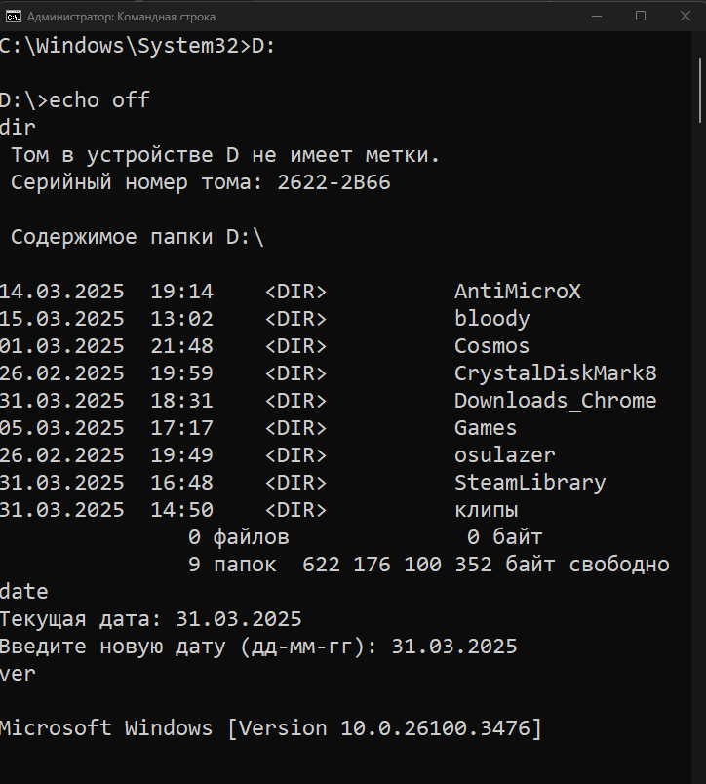

Рисунок 6 – Выполнение echo off с тремя командами

Упражнение 1.7 включает в себя создание сценариев диалога с пользователем. На рисунках 7, 8, 9, 10, 11 продемонстрировано использование данных сценариев.

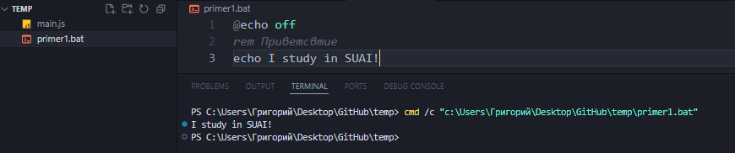

Рисунок 7 – Результат первого примера .bat

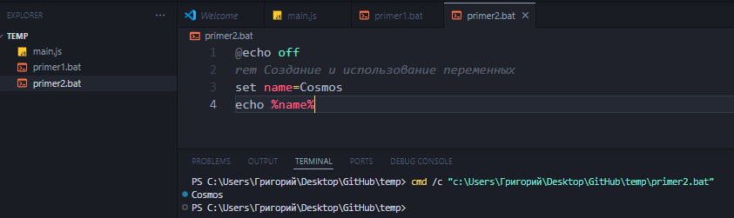

Рисунок 8 – Результат второго примера .bat

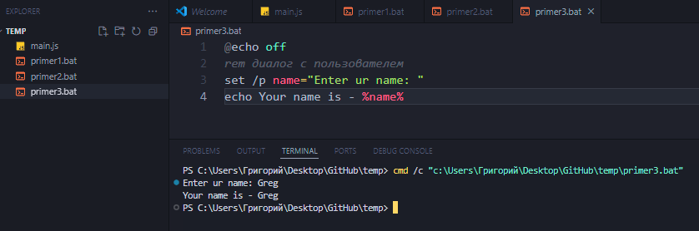

Рисунок 9 – Результат третьего примера .bat

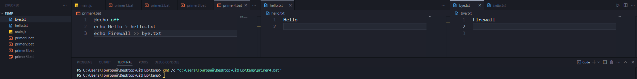

Рисунок 10 – Выполнение четвертого примера .bat с двумя зависимыми файлами .txt

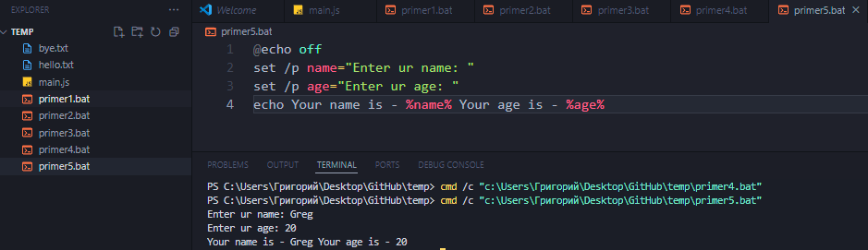

Рисунок 11 – Выполнение пятого примера .bat

Упражнение 1.8 включает копирование каталогов с параметрами. На рисунках 12 и 13 продемонстрировано копирования с двумя параметрами.

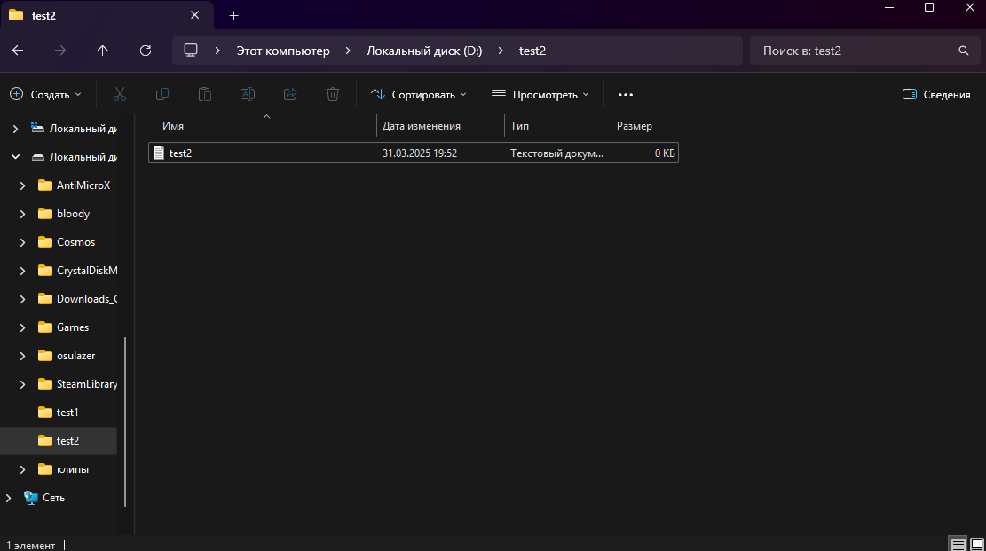

Рисунок 12 – Каталог до использования сценария

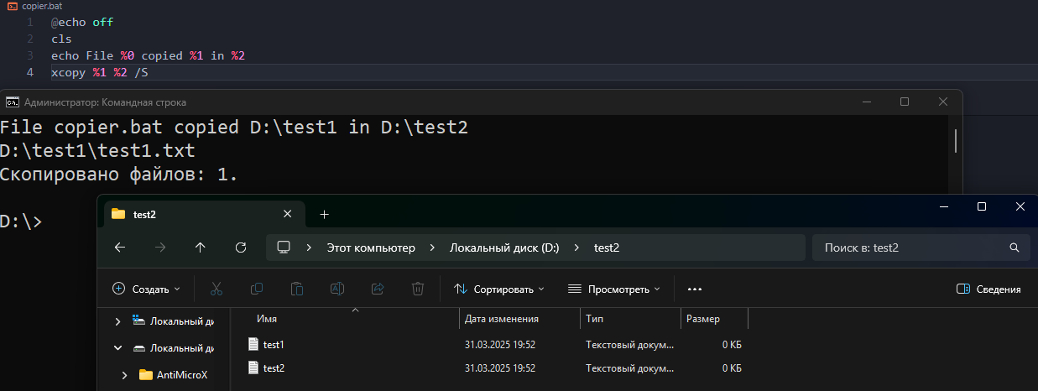

Рисунок 13 – Каталог после использования сценария

Последнее упражнение 1.9 включает работу с командными файлами для написания более сложных сценариев. На рисунках 14 и 15 продемонстрировано написание сценариев с функцией манипулирования файлами и каталогами.

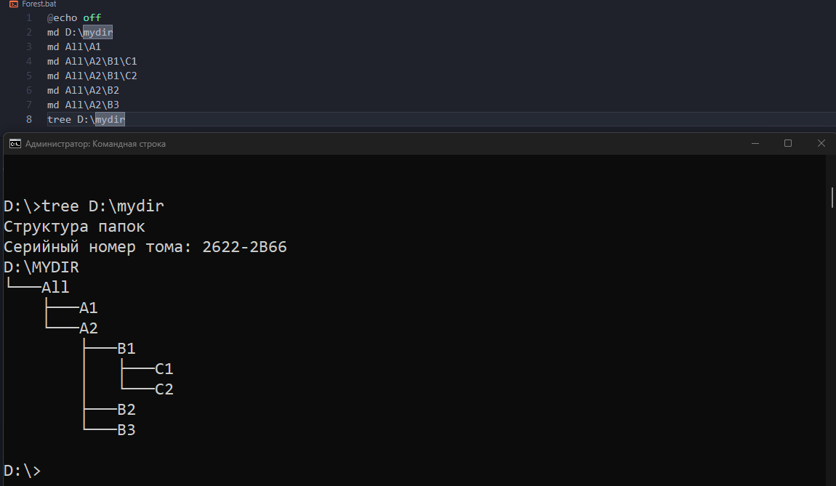

Рисунок 14 – Написание и результат Forest.bat

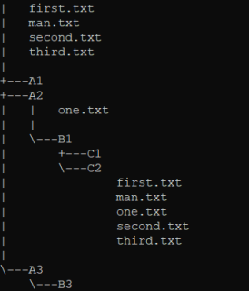

Рисунок 15 – Каталог all после копирования объединения и удаления каталогов

**3 Результаты выполнения задания по вариантам**

В соответствии с вариантом 1 мне необходимо рассмотреть создание нового дерева с и .bat для работы с ним. В первую очередь были созданы рядовые командные файлы по идеи из пунктов 2-5 для работы с файлами. На рисунках 16 и 17 изображена работа с ними (файлами) через терминал, а также исходный код этих программ

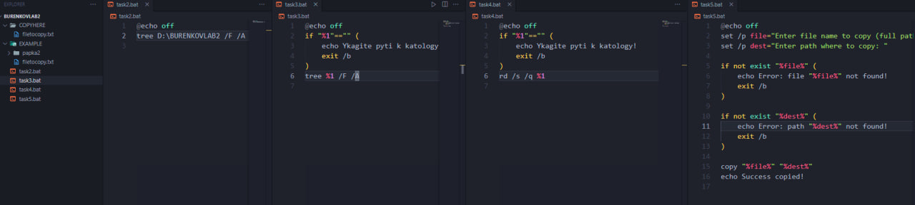

Рисунок 16 – командные файлы 2-5

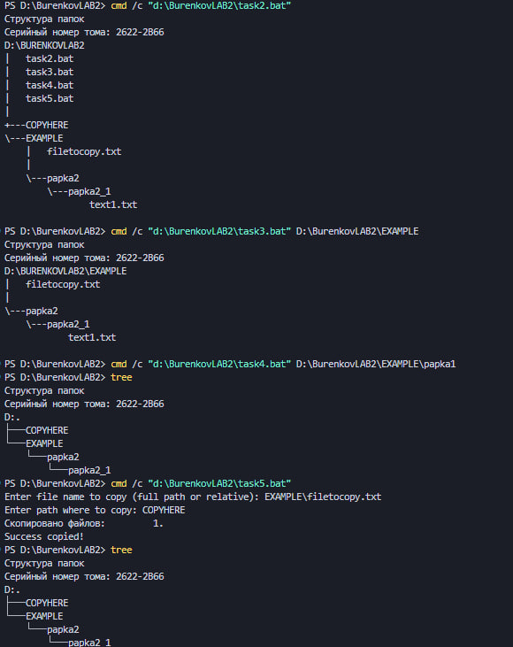

Рисунок 17 – пример работы с командными файлами 2-5

В соответствие с пунктом 6 был создан командный файл для создания директории для моего варианта и выполнения поиска и копирования по букве. На рисунке 18 изображен исходные коды этих командных файлов, на 19 создание директории, а на 20 рисунке выполнение задания 6 созданным файлом.

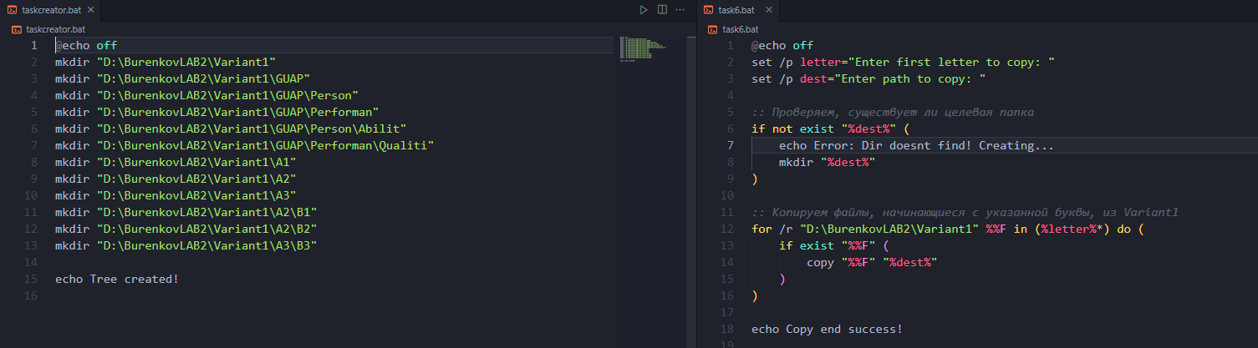

Рисунок 18 – командные файлы для пункта 6

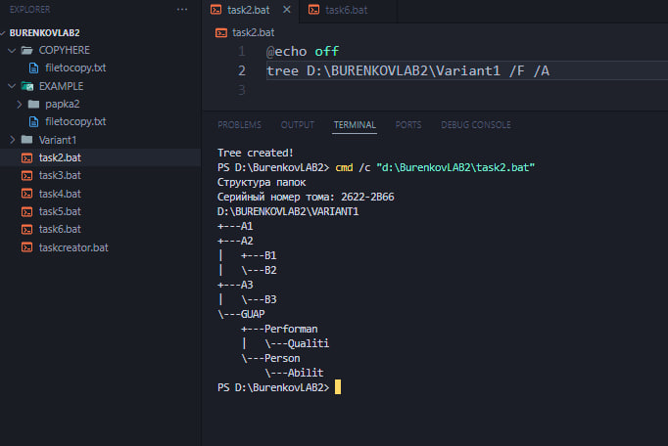

Рисунок 19 – создание директории и вывод вторым батником

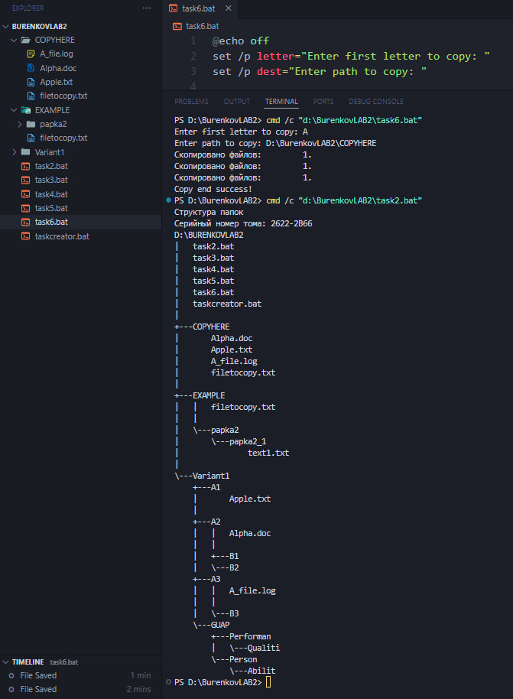

Рисунок 20 – копирование всех файлов с буквой А

**4 Выводы о проделанной работе**

В ходе выполнения лабораторной работы была изучена работа с файловой системой и командными файлами в Windows. Были созданы иерархические структуры каталогов, соответствующие заданному варианту, а также реализованы автоматизированные операции по копированию файлов на основе заданных условий. В процессе выполнения заданий применялись команды командной строки и скрипты, что позволило освоить методы управления файлами и каталогами с использованием сценариев.

В результате выполнения работы была разработана серия командных файлов, выполняющих создание каталогов, копирование файлов с определенными условиями и обработку данных. Проверка работы скриптов показала их корректность и эффективность при решении поставленных задач. Полученные знания и навыки могут быть использованы для автоматизации администрирования файловой системы и упрощения рутинных операций при работе с данными.

**СПИСОК ИСПОЛЬЗОВАННЫХ ИСТОЧНИКОВ**

1. ГУАП, документация для учебного процесса. – URL: <https://guap.ru/regdocs/docs/uch> (дата обращения 29.03.2025)
2. Полезные команды в cmd на Windows – URL: <https://htmlacademy.ru/blog/soft/windows-command-line> (дата обращения 28.03.2025)
3. CMD Полная документация для Windows – URL: <https://learn.microsoft.com/ru-ru/windows-server/administration/windows-commands/cmd> (дата обращения 28.03.2025)